Министерство науки и высшего образования Российской Федерации Федеральное государственное автономное учреждение высшего образования «Пермский национальный исследовательский политехнический университет»

ПНИПУ

**Лабораторная работа  
“Перегруженная функция”**

Выполнил:   
студент группы РИС-23-1б   
Сингур Иван Сергеевич

Проверила:   
доцент кафедры ИТАС   
О.А. Полякова

Пермь, 2024 г.

**«Найти углы треугольника»**

**Условие:**

Написать функцию (или макроопределение), которая находит угол треугольника по его сторонам. Написать функцию angles c переменным числом параметров, которая находит углы n-угольника по заданным сторонам. Написать вызывающую функцию main, которая обращается к функции angle не менее трех раз с количеством параметров 3, 9, 11.

**Анализ задачи:**

1. Задача требует нахождения углов треугольника и многоугольника по заданным сторонам.
2. Для решения задачи используется функция angle, которая вычисляет угол треугольника, и функция angles, которая находит углы многоугольника.
3. Функция angle использует формулу косинусов для вычисления угла треугольника.
4. Функция angles использует функцию angle для вычисления углов многоугольника.
5. В функции main происходит вызов функции angles с разными значениями n и массивами treug, чтобы найти углы треугольников и многоугольников.
6. Результаты вычислений выводятся на экран.

**Блок-схема:**

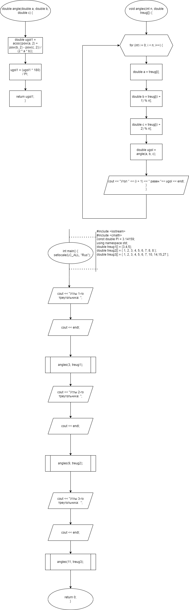

**Код на языке C++:**

#include <iostream>

#include <cmath>

const double PI = 3.14159;

using namespace std;

double angle(double a, double b, double c) {

double ugol1 = acos((pow(a, 2) + pow(b, 2) - pow(c, 2)) / (2 * a * b));

ugol1 = (ugol1 * 180) / PI;

return ugol1;

}

void angles(int n, double treug[]) {

for (int i = 0; i < n; i++) {

double a = treug[i];

double b = treug[(i + 1) % n];

double c = treug[(i + 2) % n];

double ugol = angle(a, b, c);

cout << "Угол " << (i + 1) << " равен "<< ugol << endl;

}

}

int main() {

setlocale(LC_ALL, "Rus");

double treug1[] = {3,4,5};

double treug2[] = { 1, 2, 3, 4, 5, 6, 7, 8, 8 };

double treug3[] = { 1, 2, 3, 4, 5, 6, 7, 10, 14,15,27 };

cout << "Углы 1-го треугольника: ";

cout << endl;

angles(3, treug1);

cout << "Углы 2-го треугольника: ";

cout << endl;

angles(9, treug2);

cout << "Углы 3-го треугольника: ";

cout << endl;

angles(11, treug3);

return 0;

}

**Работа программы:**

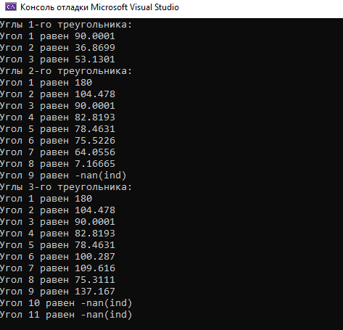

**Cкрины из гита:**

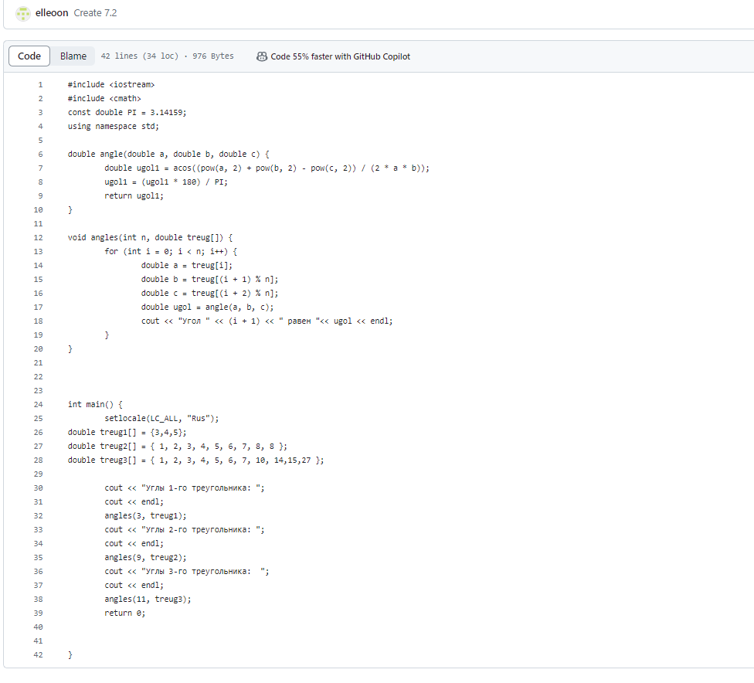

**Ссылка на гит:**

<https://github.com/elleoon/pnipu1>

**Вывод:** Задача была выполнена. Всё получилось.